บทที่ 4

ผลการดำเนินงาน
บทนี้นำเสนอผลการดำเนินงานของระบบจัดการคำสั่งซื้อและตรวจสอบคลังสินค้าที่พัฒนาขึ้น ครอบคลุมผลการพัฒนาระบบในแต่ละหน้าจอ ผลการทดสอบตามแผนการทดสอบในบทที่ 3 ผลการทดสอบตามกรณีทดสอบที่ออกแบบไว้ ความน่าเชื่อถือและความทนทานของระบบ ผลการประเมินจากผู้ใช้งานจริง ตลอดจนการอภิปรายผลเทียบกับวัตถุประสงค์ที่ตั้งไว้ในบทที่ 1 และตารางสอบกลับความต้องการฉบับสมบูรณ์
ตัวเลขทุกตัวที่รายงานในบทนี้มาจากการรันระบบจริง โดยบันทึกผลไว้เป็นไฟล์หลักฐานในโฟลเดอร์ evidence ของโครงงาน เพื่อให้ตรวจสอบย้อนหลังได้ว่าผลที่รายงานมิได้เกิดจากการประมาณ ส่วนรายการใดที่ยังทวนสอบไม่ได้ในช่วงเวลาของโครงงาน ระบุไว้ตามจริงพร้อมเหตุผลและแนวทางดำเนินการต่อ

4.1 ผลการพัฒนาระบบ
ระบบได้รับการพัฒนาเสร็จสิ้นตามที่ออกแบบไว้ในบทที่ 3 ส่วนติดต่อผู้ใช้พัฒนาด้วยไลบรารี React ร่วมกับเครื่องมือ Vite ระบบหลังบ้านพัฒนาด้วย Node.js และเฟรมเวิร์ก Express.js ฐานข้อมูลใช้ MySQL บนเอนจิน InnoDB และบริการพิมพ์ใบเสร็จแยกเป็นหน่วยติดตั้งต่างหากเพื่อให้ทำงานบนเครื่องที่ต่อกับเครื่องพิมพ์ได้ตามข้อจำกัดในตารางที่ 3.17 ผลการพัฒนาในภาพรวมสรุปได้ดังตารางที่ 4.1
ตารางที่ 4.1 ภาพรวมของระบบที่พัฒนาสำเร็จเทียบกับที่ออกแบบไว้ในบทที่ 3
สิ่งที่ออกแบบไว้ | อ้างอิงในบทที่ 3 | ผลการพัฒนา
หน่วยติดตั้ง 4 หน่วย | ตารางที่ 3.17 | พัฒนาครบ 4 หน่วย คือ ส่วนติดต่อผู้ใช้ ระบบหลังบ้าน บริการพิมพ์ใบเสร็จ และฐานข้อมูล
โมดูลของระบบหลังบ้าน 10 โมดูล | ตารางที่ 3.13 | พัฒนาครบ 10 โมดูล โดยหนึ่งโมดูลเท่ากับหนึ่งโฟลเดอร์ตามที่ออกแบบ
ส่วนสนับสนุน 3 ส่วน | ตารางที่ 3.14 | พัฒนาครบ คือ ส่วนตั้งค่าฐานข้อมูล ส่วนตรวจสอบสิทธิ์ และไลบรารีสร้างรหัส QR
เส้นทางการเรียกใช้บริการ | ตารางที่ 3.18 | พัฒนาครบทุกเส้นทาง รวม 19 เส้นทาง ประกาศพร้อมสิทธิ์ของแต่ละเส้นทางในไฟล์เดียว
ตารางข้อมูล 7 ตาราง | ตารางที่ 3.19 | สร้างครบ 7 ตาราง พร้อมข้อจำกัดที่ฐานข้อมูลบังคับเอง เช่น เลขที่คำสั่งซื้อห้ามซ้ำ และยอดคงเหลือห้ามติดลบ
หน้าจอ 9 หน้าจอ | ตารางที่ 3.15 | พัฒนาครบ 9 หน้าจอ ตามสิทธิ์ของแต่ละบทบาท
ความต้องการเชิงหน้าที่ FR-01 ถึง FR-09 | ตารางที่ 3.3 | พัฒนาครบทุกข้อ และมีกรณีทดสอบรองรับตามหัวข้อ 4.2
ข้อมูลตั้งต้นของร้าน | หัวข้อ 3.7 | นำเข้าสินค้าจริงของร้าน 783 รายการใน 16 หมวดหมู่ และบัญชีพนักงานจริง 4 บัญชีตามบทบาท
ทุกหน้าจอหลังเข้าสู่ระบบใช้กรอบเดียวกัน ด้านซ้ายเป็นเมนูที่แสดงเฉพาะหน้าจอของบทบาทผู้ใช้ตามตารางที่ 3.15 เมนูการแจ้งเตือนมีตัวเลขกำกับจำนวนการแจ้งเตือนที่ยังไม่อ่าน ด้านล่างของเมนูแสดงชื่อและบทบาทของผู้ใช้พร้อมปุ่มออกจากระบบ และมุมขวาบนของทุกหน้าจอมีปุ่มสลับโหมดสว่างและโหมดมืดตามหัวข้อ 3.9.1 ภาพหน้าจอในบทนี้บันทึกในโหมดสว่าง
ผลการพัฒนาของแต่ละหน้าจอแสดงรายละเอียดดังนี้

4.1.1 หน้าจอเข้าสู่ระบบ
เมื่อผู้ใช้เปิดระบบ ระบบจะแสดงหน้าจอเข้าสู่ระบบให้กรอกชื่อผู้ใช้และรหัสผ่าน ระบบเปรียบเทียบรหัสผ่านกับค่าที่ผ่านการเข้ารหัสไว้ในฐานข้อมูล ตรวจสอบว่าบัญชียังเปิดใช้งานอยู่ แล้วจึงออกโทเคนที่ระบุบทบาทของผู้ใช้ จากนั้นระบบพาผู้ใช้ไปยังหน้าแรกของบทบาทตนโดยอัตโนมัติ คือพนักงานขายไปหน้าขายหน้าร้าน พนักงานคลังสินค้าไปหน้าคิวรอจ่ายสินค้า และผู้จัดการไปหน้าแดชบอร์ดปฏิบัติการ การทำงานนี้สอดคล้องกับกรณีการใช้งาน UC-01 “เข้าสู่ระบบและควบคุมสิทธิ์ตามบทบาท”
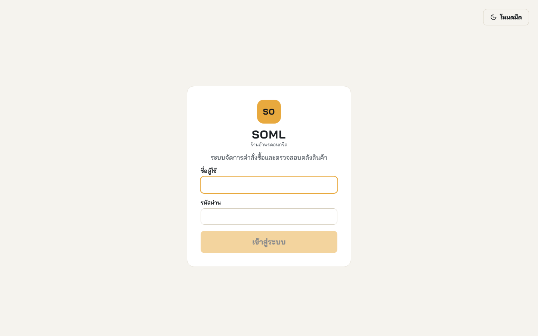
รูปที่ 4.1 หน้าจอเข้าสู่ระบบ
จากรูปที่ 4.1 หน้าจอเข้าสู่ระบบมีเพียงช่องกรอกสองช่องและปุ่มเดียว ตามหลักการหนึ่งหน้าจอทำงานเดียวในหัวข้อ 3.9.1 เมื่อเข้าสู่ระบบไม่สำเร็จ ระบบแสดงข้อความเดียวกันทุกกรณีโดยไม่ระบุว่าผิดที่ชื่อผู้ใช้หรือรหัสผ่าน เพื่อไม่ให้ผู้ที่ไม่มีสิทธิ์ทราบว่าบัญชีใดมีอยู่จริง

4.1.2 หน้าจอขายหน้าร้าน
พนักงานขายใช้หน้าจอนี้บันทึกการขาย โดยเลือกหมวดหมู่สินค้าจากปุ่มด้านบน ค้นหาด้วยชื่อหรือรหัสสินค้า แล้วแตะสินค้าเพื่อเพิ่มลงรายการที่เลือก ระบบส่งรายการไปให้ระบบหลังบ้านคำนวณยอดรวมจากราคาในฐานข้อมูลทุกครั้งที่รายการเปลี่ยน มิได้คำนวณที่หน้าจอ เมื่อกดปุ่มแสดงรหัส QR ระบบจะสร้างรหัส QR พร้อมเพย์ตามยอดที่คำนวณได้ และเมื่อพนักงานตรวจการแจ้งเตือนเงินเข้าจากแอปพลิเคชันธนาคารแล้วกดยืนยันรับชำระเงิน ระบบจึงบันทึกคำสั่งซื้อ สั่งพิมพ์ใบเสร็จ และผลักคำสั่งซื้อเข้าคิวคลังสินค้าในการกระทำเดียว การทำงานนี้สอดคล้องกับ UC-03 “สร้างคำสั่งซื้อและออกใบเสร็จ” และ UC-04 “สร้างเลขที่คำสั่งซื้อไม่ซ้ำอัตโนมัติ”
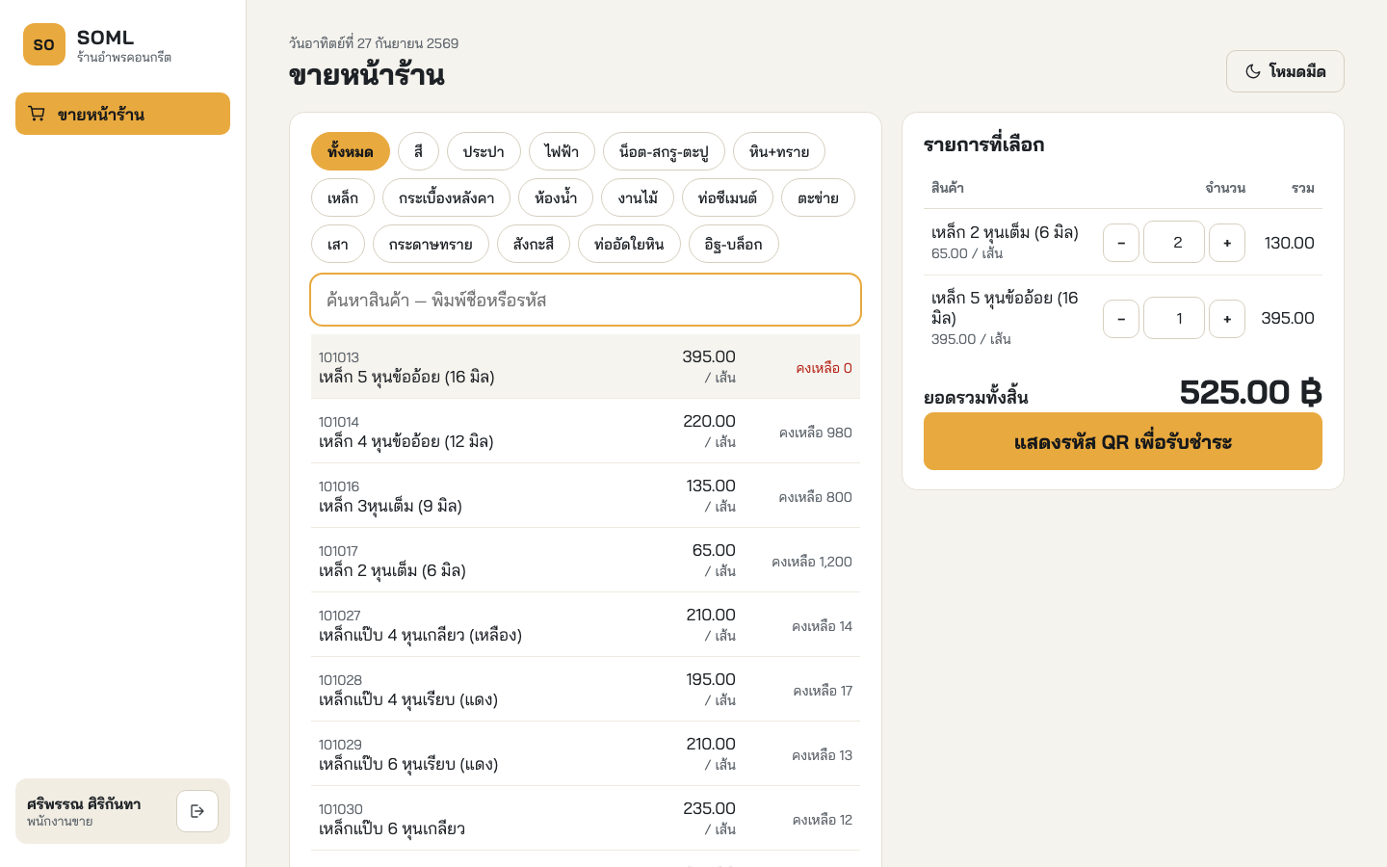
รูปที่ 4.2 หน้าจอขายหน้าร้าน
จากรูปที่ 4.2 ด้านซ้ายเป็นปุ่มหมวดหมู่สินค้าจริงของร้านทั้ง 16 หมวด ช่องค้นหา และรายการสินค้าที่แสดงรหัส ชื่อ ราคาต่อหน่วย และยอดคงเหลือ โดยรายการที่คงเหลือเป็นศูนย์แสดงด้วยสีแดงเพื่อเตือนพนักงานตั้งแต่ก่อนขาย ด้านขวาเป็นรายการที่เลือกพร้อมปุ่มเพิ่มลดจำนวนและยอดรวมทั้งสิ้นที่ได้จากระบบหลังบ้าน
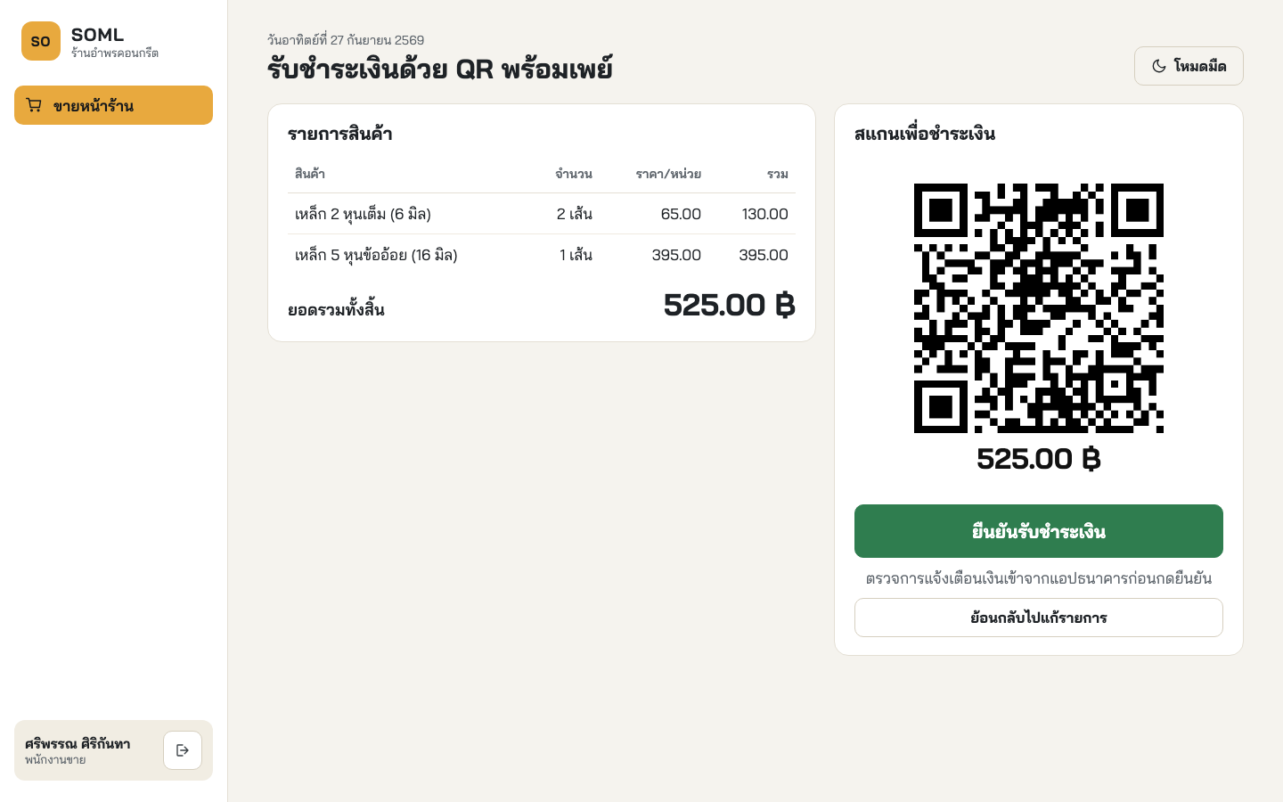
รูปที่ 4.3 หน้าจอแสดงรหัส QR พร้อมเพย์และการยืนยันรับชำระเงิน
จากรูปที่ 4.3 ระบบแสดงรายการสินค้าพร้อมราคาต่อหน่วยไว้ด้านซ้าย และรหัส QR พร้อมยอดเงินไว้ด้านขวาเพื่อให้ลูกค้าสแกนจ่าย ใต้ปุ่มยืนยันรับชำระเงินมีข้อความเตือนให้พนักงานตรวจการแจ้งเตือนเงินเข้าจากแอปพลิเคชันธนาคารก่อนกดยืนยัน เนื่องจากระบบไม่ได้เชื่อมต่อกับธนาคาร การยืนยันจึงเป็นการกระทำของพนักงานตามข้อสมมติของโครงงาน

4.1.3 หน้าจอคิวรอจ่ายสินค้า
หน้าจอนี้แสดงคำสั่งซื้อที่ชำระเงินแล้วและรอการจ่ายสินค้า เรียงตามเวลาที่รับชำระจากเก่าไปใหม่ พร้อมแสดงสถานะและเวลารอคอยของแต่ละรายการ เมื่อพนักงานขายยืนยันรับชำระเงินที่หน้าร้าน ระบบหลังบ้านจะผลักเหตุการณ์ผ่านช่องทางค้างมายังหน้าจอนี้ทันที รายการใหม่จึงปรากฏขึ้นเองโดยพนักงานไม่ต้องกดรีเฟรช พนักงานสามารถกดเริ่มจัดของเพื่อบอกเพื่อนร่วมงานว่ามีคนรับใบนี้ไปจัดแล้ว การทำงานนี้สอดคล้องกับ UC-05 “ดูคิวรอจ่ายสินค้าแบบเรียลไทม์” และ UC-06 “ปรับสถานะการจัดของในคิวงาน”
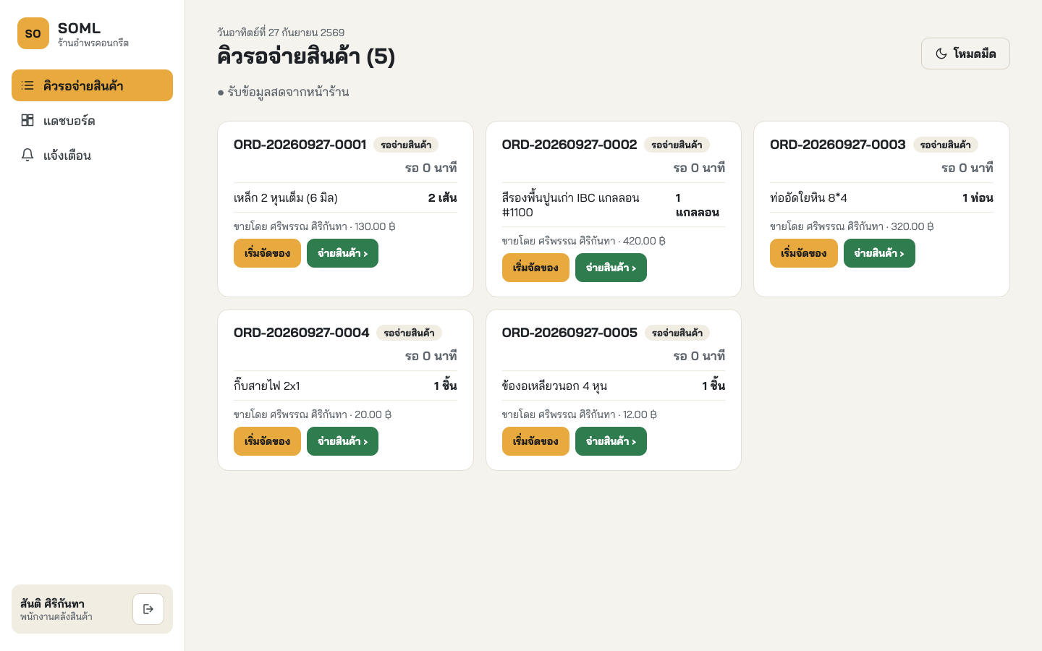
รูปที่ 4.4 หน้าจอคิวรอจ่ายสินค้าของพนักงานคลังสินค้า
จากรูปที่ 4.4 ข้อความ “รับข้อมูลสดจากหน้าร้าน” ใต้ชื่อหน้าจอยืนยันว่าช่องทางค้างเชื่อมต่ออยู่จริงขณะบันทึกภาพ ภาพนี้ถ่ายในจังหวะที่มีการขายจากอีกเครื่องหนึ่ง และรายการใหม่ปรากฏขึ้นเองบนหน้าจอนี้ แต่ละรายการแสดงเป็นการ์ดที่แตะได้ทั้งใบ ระบุเลขที่คำสั่งซื้อ สถานะ เวลารอคอย รายการสินค้าพร้อมจำนวน ผู้ขาย และยอดเงิน

4.1.4 หน้าจอยืนยันจ่ายสินค้า
เมื่อพนักงานคลังเลือกคำสั่งซื้อจากคิว ระบบแสดงรายการสินค้าที่ต้องจัด จำนวนที่ต้องจ่าย และยอดคงเหลือในคลังของแต่ละรายการ เพื่อให้ตรวจก่อนหยิบของ เมื่อกดยืนยันจ่ายสินค้า ระบบจะถามยืนยันอีกครั้งก่อนดำเนินการ เนื่องจากการจ่ายสินค้าทำให้สถานะเป็นส่งมอบสำเร็จซึ่งย้อนกลับไม่ได้ ตามหลักการในหัวข้อ 3.9.1 ข้อที่สาม การทำงานนี้สอดคล้องกับ UC-07 “ยืนยันจ่ายสินค้าและตัดสต็อก”
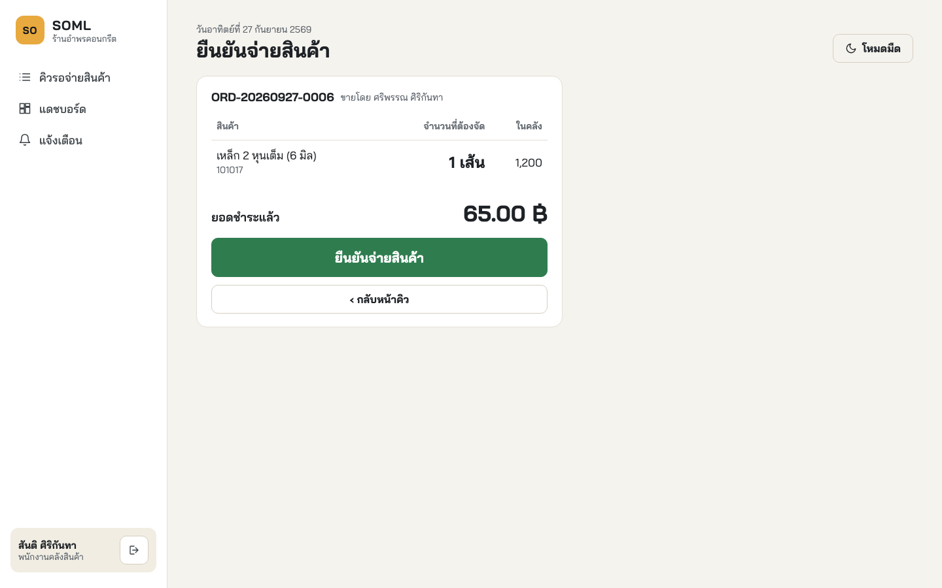
รูปที่ 4.5 หน้าจอยืนยันจ่ายสินค้า
จากรูปที่ 4.5 ระบบแสดงจำนวนที่ต้องจัดด้วยตัวเลขขนาดใหญ่เพื่อให้อ่านได้ขณะยืนอยู่หน้าชั้นวางของ และแสดงยอดคงเหลือในคลังไว้ข้างกันเพื่อให้เห็นทันทีว่าของพอหรือไม่ หากสินค้ารายการใดมีไม่พอ ระบบจะแสดงคำเตือนและไม่แสดงปุ่มยืนยัน
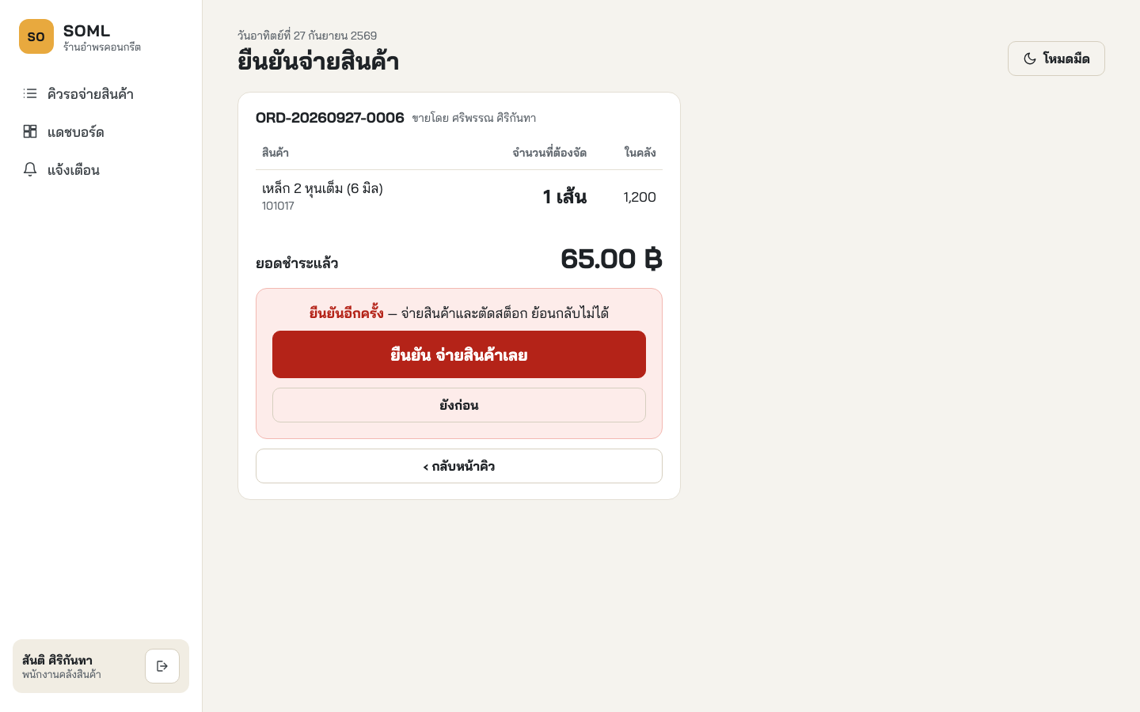
รูปที่ 4.6 ขั้นยืนยันซ้ำก่อนจ่ายสินค้าและตัดสต็อก
จากรูปที่ 4.6 เมื่อกดปุ่มยืนยันครั้งแรก ระบบเปลี่ยนเป็นกล่องยืนยันซ้ำที่ระบุชัดว่าการจ่ายสินค้าและการตัดสต็อกย้อนกลับไม่ได้ พร้อมปุ่มยกเลิกสำหรับกรณีที่กดผิด

4.1.5 หน้าจอแดชบอร์ดปฏิบัติการ
หน้าจอนี้เริ่มด้วยกล่องต้องดูแลวันนี้ ซึ่งรวมเรื่องที่ต้องจัดการไว้ในที่เดียว ได้แก่ คำสั่งซื้อที่รอจ่ายเกินเกณฑ์ สินค้าที่ต่ำกว่าจุดสั่งซื้อเพิ่ม และการแจ้งเตือนที่ยังไม่อ่าน แต่ละเรื่องมีลิงก์ไปยังหน้าจอที่ใช้จัดการ ถัดลงมาเป็นตัวชี้วัดที่ผู้จัดการและพนักงานคลังต้องใช้ระหว่างวัน ได้แก่ ยอดขายวันนี้พร้อมจำนวนคำสั่งซื้อ จำนวนคิวที่รอจ่ายพร้อมเวลารอนานที่สุด และจำนวนสินค้าที่ต่ำกว่าจุดสั่งซื้อเพิ่ม ทุกตัวเลขคำนวณสดจากฐานข้อมูลในขณะที่เรียกดู มิได้ใช้ค่าสรุปที่เก็บไว้ล่วงหน้า และหน้าจอโหลดข้อมูลใหม่เองเมื่อได้รับเหตุการณ์จากระบบหลังบ้าน การทำงานนี้สอดคล้องกับ UC-08 “แสดงแดชบอร์ดปฏิบัติการ”
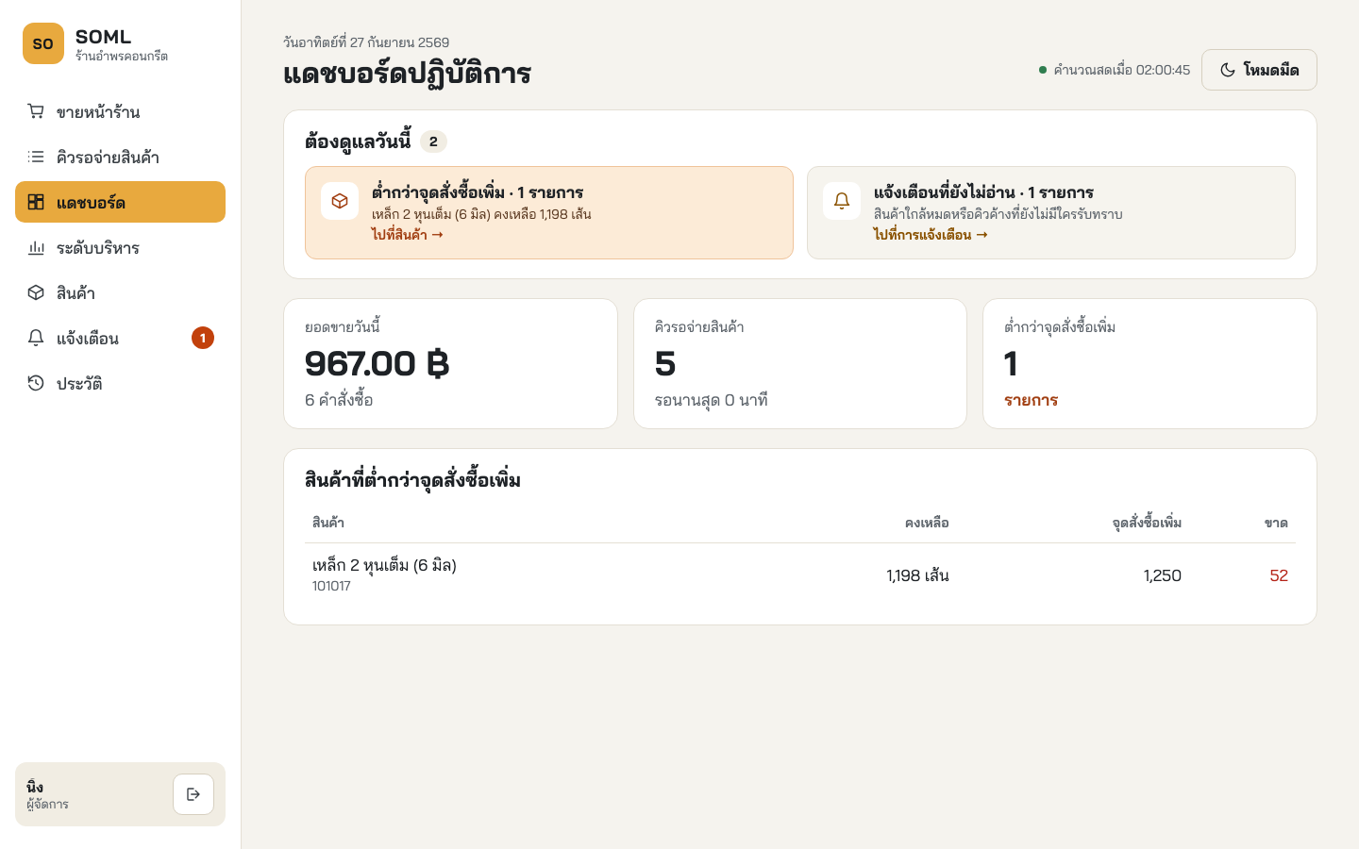
รูปที่ 4.7 หน้าจอแดชบอร์ดปฏิบัติการ
จากรูปที่ 4.7 ภาพนี้บันทึกหลังจากผู้จัดการตั้งจุดสั่งซื้อเพิ่มของสินค้ารายการหนึ่งให้สูงกว่ายอดคงเหลือ และพนักงานคลังจ่ายสินค้ารายการนั้นไปหนึ่งใบ ระบบจึงสร้างการแจ้งเตือนเอง กล่องต้องดูแลวันนี้จึงแสดงสองเรื่อง คือสินค้าที่ต่ำกว่าจุดสั่งซื้อเพิ่มและการแจ้งเตือนที่ยังไม่อ่าน ส่วนเรื่องคิวที่รอเกินเกณฑ์ไม่ปรากฏ เพราะไม่มีคำสั่งซื้อใดรอเกิน 30 นาทีในขณะบันทึกภาพ เรื่องที่ต้องรีบจัดการแสดงด้วยพื้นสีส้มให้เห็นได้โดยไม่ต้องอ่านตัวเลข ส่วนด้านล่างเป็นรายการสินค้าที่ต่ำกว่าจุดสั่งซื้อเพิ่ม เรียงจากรายการที่ขาดมากที่สุด และมุมขวาบนระบุเวลาที่คำนวณ เพื่อยืนยันว่าตัวเลขเป็นค่าสด

4.1.6 หน้าจอแดชบอร์ดระดับบริหาร
หน้าจอนี้สำหรับผู้จัดการโดยเฉพาะ แสดงแนวโน้มยอดขายรายวันย้อนหลังในรูปกราฟแท่ง และสินค้าขายดีเรียงตามยอดเงิน โดยเลือกช่วงเวลาได้ 7, 30 หรือ 90 วัน เพื่อใช้ประกอบการตัดสินใจสั่งซื้อสินค้าจากข้อมูลจริงแทนการใช้ประสบการณ์ การทำงานนี้สอดคล้องกับ UC-09 “แสดงแดชบอร์ดระดับบริหาร”
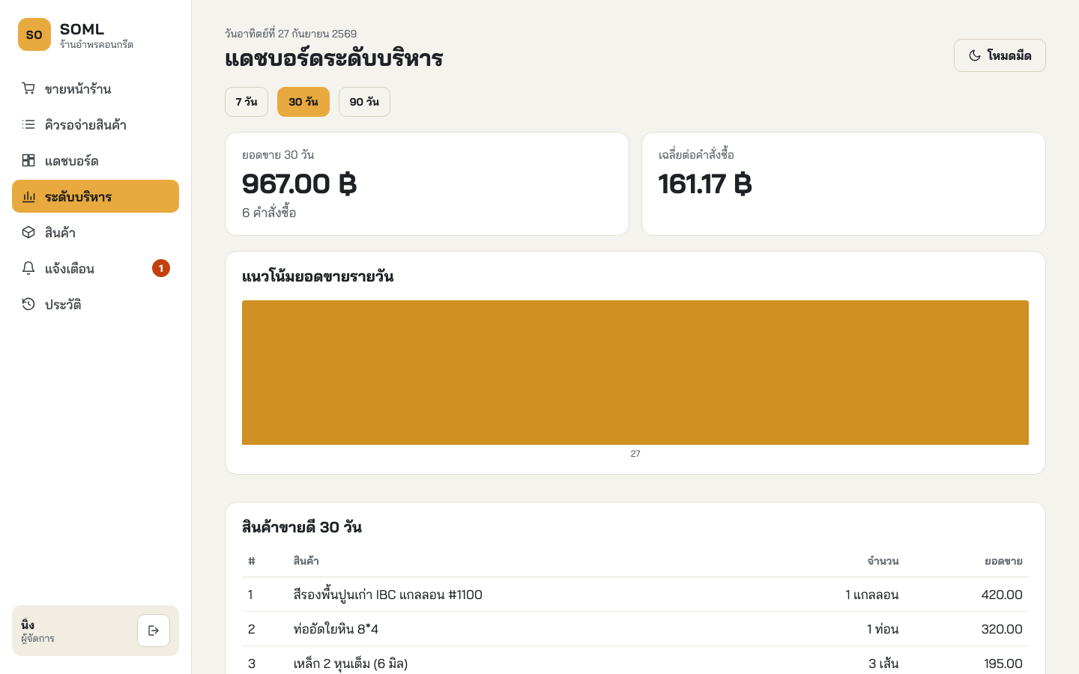
รูปที่ 4.8 หน้าจอแดชบอร์ดระดับบริหาร
จากรูปที่ 4.8 กราฟแท่งวาดด้วยความสามารถของเบราว์เซอร์โดยตรงโดยไม่ใช้ไลบรารีภายนอก จึงไม่เพิ่มการพึ่งพาให้ระบบ ข้อมูลที่แสดงเป็นข้อมูลของช่วงเวลาที่เลือก หากยังไม่มียอดขายในช่วงนั้น ระบบแสดงข้อความแจ้งแทนการแสดงกราฟเปล่า

4.1.7 หน้าจอจัดการข้อมูลสินค้า
ผู้จัดการใช้หน้าจอนี้เพิ่มสินค้าใหม่ แก้ไขหมวดหมู่ ราคา และจุดสั่งซื้อเพิ่ม เปิดหรือปิดการขายของสินค้า และปรับยอดคงเหลือด้วยมือพร้อมระบุเหตุผล โดยการปรับยอดคงเหลือทุกครั้งจะถูกบันทึกเป็นการเคลื่อนไหวสต็อกพร้อมยอดหลังเปลี่ยน ทำให้ตรวจสอบย้อนหลังได้ว่ายอดเปลี่ยนเพราะเหตุใด การทำงานนี้สอดคล้องกับ UC-02 “จัดการข้อมูลสินค้าและจุดสั่งซื้อเพิ่ม”
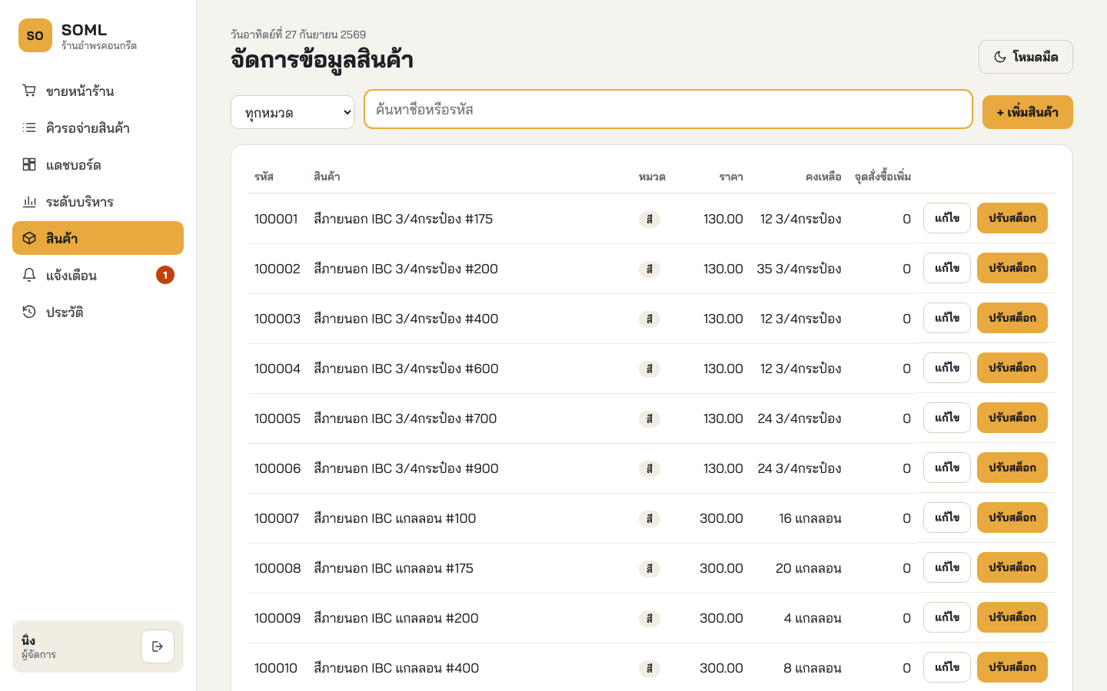
รูปที่ 4.9 หน้าจอจัดการข้อมูลสินค้า
จากรูปที่ 4.9 ตารางสินค้ากรองตามหมวดหมู่และค้นหาด้วยชื่อหรือรหัสได้ แต่ละแถวแสดงรหัส ชื่อ หมวดหมู่ ราคา ยอดคงเหลือ และจุดสั่งซื้อเพิ่ม โดยยอดคงเหลือที่ต่ำกว่าจุดสั่งซื้อเพิ่มแสดงด้วยสีแดง ปุ่มท้ายแถวใช้แก้ไขข้อมูลและปรับสต็อก

4.1.8 หน้าจอการแจ้งเตือน
หน้าจอนี้แสดงการแจ้งเตือนที่ระบบสร้างขึ้นเอง ได้แก่ การแจ้งเตือนสินค้าใกล้หมดเมื่อยอดคงเหลือต่ำกว่าจุดสั่งซื้อเพิ่ม และการแจ้งเตือนคิวงานค้างนานผิดปกติ โดยแสดงรายการที่ยังไม่อ่านไว้ก่อน ผู้จัดการทำเครื่องหมายว่าอ่านแล้วได้ ส่วนพนักงานคลังอ่านได้อย่างเดียว การทำงานนี้สอดคล้องกับ UC-11 “รับการแจ้งเตือนภายในแอปพลิเคชัน”
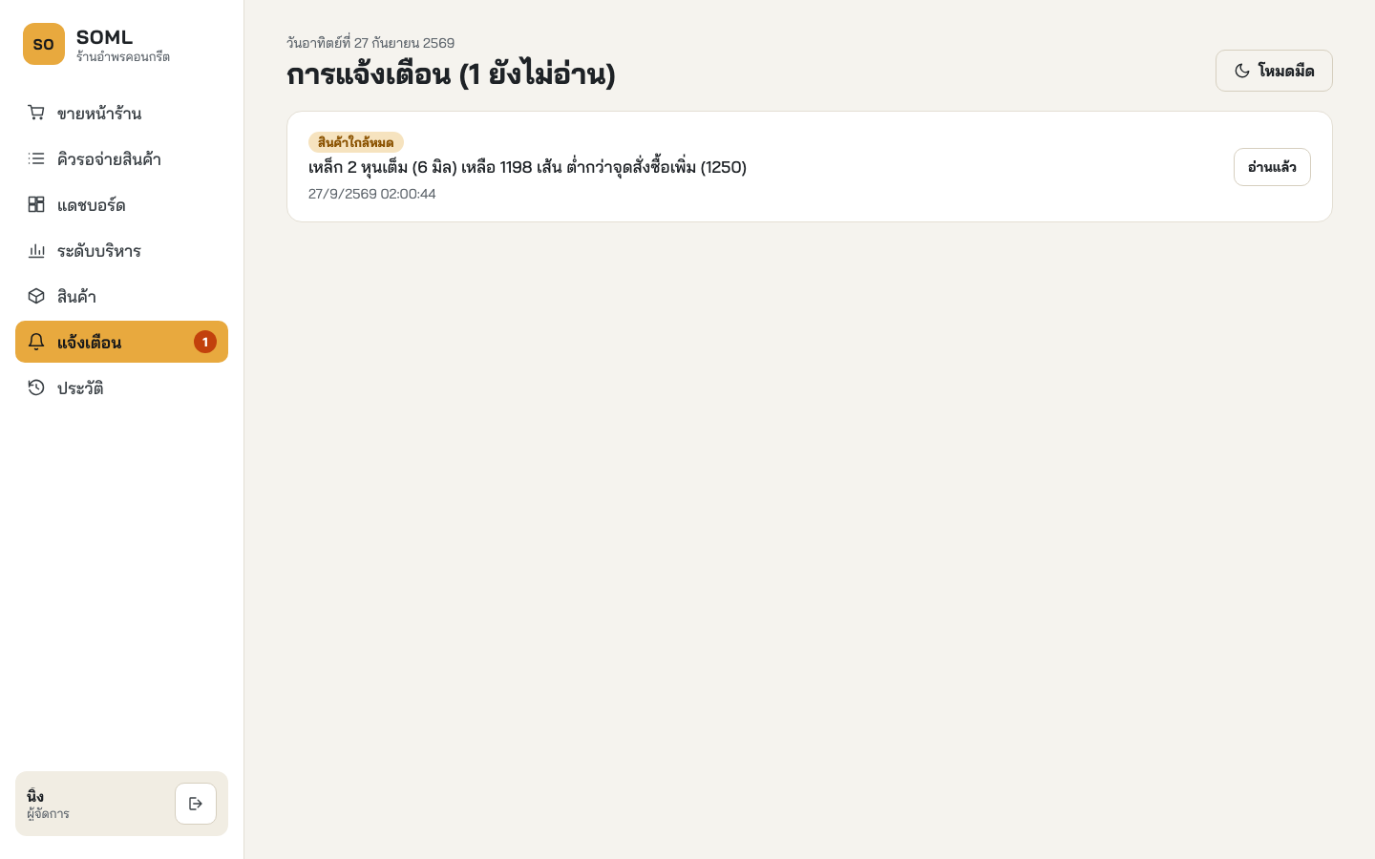
รูปที่ 4.10 หน้าจอการแจ้งเตือน
จากรูปที่ 4.10 การแจ้งเตือนแต่ละรายการระบุชนิด ข้อความที่บอกชื่อสินค้า ยอดคงเหลือ และจุดสั่งซื้อเพิ่ม พร้อมเวลาที่เกิด การแจ้งเตือนเหล่านี้เกิดขึ้นเองหลังธุรกรรมที่เปลี่ยนยอดคงเหลือสำเร็จ โดยไม่ต้องรอให้ผู้ใช้เปิดหน้าจอ ตัวเลขบนเมนูการแจ้งเตือนเท่ากับจำนวนรายการที่ยังไม่อ่าน และลดลงทันทีเมื่อผู้จัดการกดอ่านแล้ว

4.1.9 หน้าจอประวัติการทำรายการ
หน้าจอนี้ให้ผู้จัดการตรวจสอบย้อนหลังว่าใครทำรายการใด เมื่อใด กับข้อมูลรายการไหน และจากเครื่องใด โดยกรองตามช่วงวันที่และประเภทการกระทำได้ ข้อมูลที่ถูกกระทำแสดงในรูปที่อ่านออก เช่น เลขที่คำสั่งซื้อพร้อมสรุปรายการสินค้า หรือรหัสและชื่อสินค้า แทนการแสดงเพียงหมายเลขอ้างอิง การทำงานนี้สอดคล้องกับ UC-10 “ค้นหาและดูประวัติการทำรายการ”
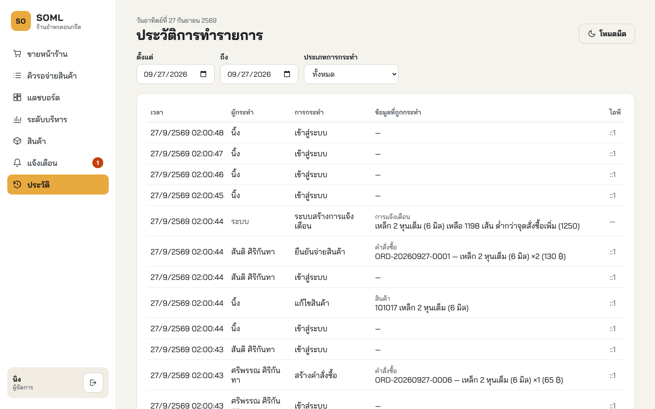
รูปที่ 4.11 หน้าจอประวัติการทำรายการ
จากรูปที่ 4.11 ตารางประวัติแสดงเวลา ผู้กระทำ การกระทำ ข้อมูลที่ถูกกระทำ และหมายเลขไอพี เรียงจากใหม่ไปเก่า เหตุการณ์ที่ระบบทำเอง เช่น การสร้างการแจ้งเตือน แสดงผู้กระทำเป็น “ระบบ” เนื่องจากไม่ได้เกิดจากผู้ใช้คนใด

4.1.10 การแสดงผลบนอุปกรณ์เคลื่อนที่
พนักงานคลังสินค้าใช้งานระบบขณะเดินอยู่ในคลัง หน้าจอคิวรอจ่ายสินค้าและหน้าจอยืนยันจ่ายสินค้าจึงต้องใช้งานได้บนสมาร์ตโฟนและแท็บเล็ต ตามความต้องการ NFR-03
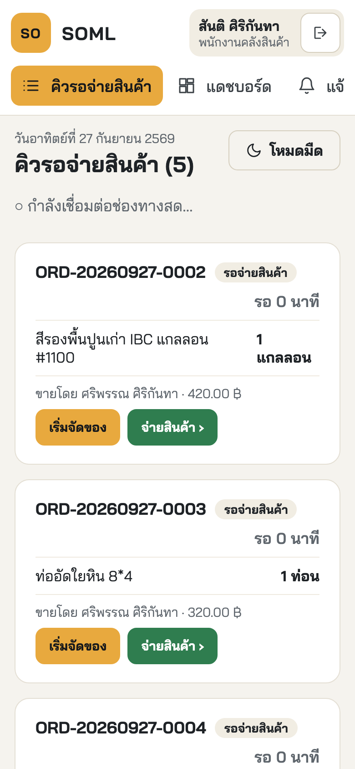
รูปที่ 4.12 หน้าจอคิวรอจ่ายสินค้าบนสมาร์ตโฟนที่ความกว้าง 390 พิกเซล
จากรูปที่ 4.12 เมื่อความกว้างหน้าจอลดลง เมนูด้านซ้ายย้ายขึ้นไปเป็นแถบด้านบนที่เลื่อนในแนวนอนได้ ระบบจัดการ์ดคิวเป็นคอลัมน์เดียว ปุ่มมีขนาดใหญ่พอให้กดด้วยนิ้วขณะสวมถุงมือ และไม่เกิดการเลื่อนหน้าจอในแนวนอน ซึ่งได้รับการตรวจสอบด้วยการทดสอบระดับระบบอัตโนมัติว่าความกว้างของเนื้อหาไม่เกินความกว้างของหน้าจอ

4.2 ผลการทดสอบระบบ
การทดสอบดำเนินการตามแผนที่วางไว้ในหัวข้อ 3.10 ของบทที่ 3 ซึ่งแบ่งเป็นสี่ระดับตามตารางที่ 3.22 โดยเรียงจากการตรวจตรรกะภายในโมดูล ไปสู่การตรวจว่าโมดูลทำงานร่วมกับฐานข้อมูลจริงได้ถูกต้อง แล้วจึงตรวจว่าผู้ใช้ทำงานจนจบกระบวนการได้ผ่านหน้าจอจริง บทนี้รายงานผลของสามระดับแรกซึ่งดำเนินการเสร็จแล้ว ส่วนระดับที่สี่คือการทดสอบการยอมรับของผู้ใช้ยังไม่ได้ดำเนินการ เนื่องจากต้องทำที่ร้านกับสินค้าจริงและเครื่องพิมพ์จริง ตามที่อธิบายไว้ในหัวข้อ 4.3 และ 4.4.2

4.2.1 วิธีดำเนินการทดสอบ
การทดสอบแต่ละระดับตอบคำถามคนละข้อและใช้เครื่องมือคนละชนิด ดังตารางที่ 4.2
ตารางที่ 4.2 ระดับการทดสอบ เครื่องมือ และขอบเขตของแต่ละระดับ
ระดับการทดสอบ | ตอบคำถามว่า | เครื่องมือ | ขอบเขต
การทดสอบหน่วย (Unit Testing) | ตรรกะภายในโมดูลถูกต้องหรือไม่ | Jest | เรียกฟังก์ชันโดยตรง ไม่แตะฐานข้อมูลและไม่ผ่านเครือข่าย
การทดสอบการรวมส่วน (Integration Testing) | โมดูลทำงานร่วมกับฐานข้อมูลจริงได้ถูกต้องหรือไม่ | Jest ร่วมกับ Supertest | เรียกผ่านเส้นทางบริการจริงพร้อมฐานข้อมูลทดสอบ
การทดสอบระบบ (System Testing) | ผู้ใช้ทำงานจนจบกระบวนการได้หรือไม่ | Playwright ควบคุมเบราว์เซอร์จริง | เดินตามเกณฑ์การยอมรับผ่านหน้าจอจริงทั้งสามบทบาท
การทดสอบการยอมรับของผู้ใช้ (User Acceptance Testing) | ผู้ใช้งานจริงยอมรับและใช้งานได้จริงหรือไม่ | ดำเนินการที่ร้านกับผู้ใช้จริง | นับสินค้าจริงเทียบระบบ พิมพ์ใบเสร็จกับเครื่องจริง และเก็บความพึงพอใจ (ยังไม่ได้ดำเนินการ)
การทดสอบสองระดับแรกใช้ฐานข้อมูลทดสอบชื่อ soml_new_test ซึ่งแยกจากฐานข้อมูลใช้งานโดยสิ้นเชิง และถูกสร้างใหม่จากไฟล์โครงสร้างและข้อมูลตั้งต้นทุกครั้งก่อนเริ่มรัน ผลการทดสอบจึงไม่ขึ้นกับข้อมูลที่ค้างอยู่จากการรันครั้งก่อน ส่วนการทดสอบระดับระบบทำงานกับระบบที่เปิดใช้งานจริงทั้งสี่หน่วยติดตั้ง เนื่องจากต้องตรวจสิ่งที่ผู้ใช้เห็นบนหน้าจอและการผลักข้อมูลผ่านช่องทางค้างซึ่งจำลองด้วยการเรียกฟังก์ชันไม่ได้
การตัดสินว่ากรณีทดสอบใดผ่านหรือไม่ผ่าน ใช้เกณฑ์การยอมรับในตารางที่ 3.11 เป็นตัวชี้ขาด มิได้ใช้ดุลยพินิจของผู้ทดสอบ เนื่องจากเกณฑ์การยอมรับแต่ละข้อเขียนไว้ตั้งแต่ขั้นออกแบบในรูปที่ตรวจสอบได้ด้วยเครื่อง ผลการรันทุกครั้งถูกบันทึกเป็นไฟล์ไว้ในโฟลเดอร์ evidence ของโครงงาน

4.2.2 ผลการทดสอบระดับหน่วยและระดับการรวมส่วน
ผลการทดสอบสองระดับแรกสรุปได้ดังตารางที่ 4.3
ตารางที่ 4.3 ผลการทดสอบระดับหน่วยและระดับการรวมส่วน
ระดับ | ชุดทดสอบ | สิ่งที่ตรวจ | จำนวน | ผ่าน | ไม่ผ่าน
หน่วย | promptpay.test.js | การประกอบสตริงรหัส QR พร้อมเพย์และค่าตรวจสอบความถูกต้อง | 12 | 12 | 0
หน่วย | escpos.test.js | การแปลงใบเสร็จเป็นชุดคำสั่ง ESC/POS และการจัดคอลัมน์ 48 ตัวอักษร | 14 | 14 | 0
หน่วย | print-client.test.js | ส่วนเชื่อมต่อบริการพิมพ์ต้องไม่โยนข้อผิดพลาดแม้บริการล่ม | 4 | 4 | 0
หน่วย | print-service.test.js | บริการพิมพ์รับข้อมูลใบเสร็จและตอบผลอย่างถูกต้อง | 4 | 4 | 0
การรวมส่วน | db.test.js | การเชื่อมต่อฐานข้อมูลและการย้อนกลับของธุรกรรม | 4 | 4 | 0
การรวมส่วน | auth.test.js | การเข้าสู่ระบบ การออกโทเคน และข้อความเมื่อเข้าไม่สำเร็จ | 12 | 12 | 0
การรวมส่วน | auth-middleware.test.js | การปฏิเสธคำขอที่ไม่มีสิทธิ์ทุกรูปแบบ | 8 | 8 | 0
การรวมส่วน | product.test.js | การจัดการสินค้า จุดสั่งซื้อเพิ่ม และการปรับสต็อกด้วยมือ | 16 | 16 | 0
การรวมส่วน | order.test.js | การคำนวณยอด การออกเลขที่ไม่ซ้ำ และการบันทึกคำสั่งซื้อ | 16 | 16 | 0
การรวมส่วน | queue.test.js | คิวงาน การเปลี่ยนสถานะตามแผนภาพสถานะ และช่องทางค้าง | 11 | 11 | 0
การรวมส่วน | dispatch.test.js | การจ่ายสินค้า การตัดสต็อกแบบอะตอมมิก และการกันจ่ายซ้ำ | 11 | 11 | 0
การรวมส่วน | alert-dashboard.test.js | การแจ้งเตือนเชิงรุกและความถูกต้องของแดชบอร์ด | 10 | 10 | 0
การรวมส่วน | audit-log.test.js | การบันทึกและการค้นหาประวัติการทำรายการ | 9 | 9 | 0
รวม | 13 ชุด |  | 131 | 131 | 0
จากตารางที่ 4.3 การทดสอบทั้ง 131 ข้อผ่านทั้งหมด ใช้เวลารวม 4.1 วินาที ความครอบคลุมของโค้ดโดยรวมอยู่ที่ร้อยละ 88.54 ของคำสั่ง โดยโมดูลบริการตัดสต็อกซึ่งเป็นส่วนที่สำคัญที่สุดของระบบมีความครอบคลุมร้อยละ 100 ทั้งคำสั่ง เงื่อนไข และฟังก์ชัน ส่วนที่ความครอบคลุมต่ำกว่าส่วนอื่นคือโมดูลส่งข้อมูลไปยังเครื่องพิมพ์ เนื่องจากต้องเรียกใช้คิวพิมพ์ของระบบปฏิบัติการซึ่งทดสอบอัตโนมัติไม่ได้ จึงทวนสอบด้วยการพิมพ์จริงแทน ตามกรณีทดสอบ TC-13

4.2.3 ผลการทดสอบระดับระบบตามเกณฑ์การยอมรับ
การทดสอบระดับนี้ควบคุมเบราว์เซอร์จริงให้ทำงานแทนผู้ใช้ทั้งสามบทบาท ตั้งแต่กรอกชื่อผู้ใช้และรหัสผ่าน แตะเลือกสินค้า กดยืนยันรับชำระเงิน ไปจนถึงยืนยันจ่ายสินค้าและเปิดดูประวัติ จึงตรวจได้ทั้งพฤติกรรมของหน้าจอและของระบบหลังบ้านพร้อมกัน ผลสรุปดังตารางที่ 4.4
ตารางที่ 4.4 ผลการทดสอบระดับระบบเทียบกับเกณฑ์การยอมรับ
ข้อทดสอบ | ความต้องการหรือเกณฑ์ที่ตรวจ | ผลการทดสอบ
เข้าสู่ระบบสำเร็จแล้วไปหน้าแรกของบทบาทและเห็นเฉพาะเมนูของตน | FR-01 | ผ่าน
เข้าสู่ระบบไม่สำเร็จได้ข้อความเดียวกันทุกกรณี | FR-01, NFR-01 | ผ่าน
พนักงานขายเรียกเส้นทางของผู้จัดการถูกปฏิเสธที่ฝั่งเซิร์ฟเวอร์ | AC-01 | ผ่าน
ยอดรวมและรหัส QR ตรงกัน และได้คำสั่งซื้อที่มีเลขที่ไม่ซ้ำ | AC-03 | ผ่าน
ขายต่อเนื่องหลายรายการแล้วเลขที่ไม่ซ้ำกัน | AC-04 | ผ่าน
บริการพิมพ์ใช้ไม่ได้ การขายยังสำเร็จและมีคำเตือน | AC-05 | ผ่าน
คำสั่งซื้อใหม่ปรากฏบนหน้าจอคิวเองภายใน 3 วินาที โดยไม่กดรีเฟรช | AC-06 | ผ่าน
จ่ายสำเร็จหนึ่งครั้ง และจ่ายซ้ำใบเดิมไม่ได้ | AC-07 | ผ่าน
สต็อกไม่พอ ระบบไม่ให้จ่ายและสถานะไม่เปลี่ยน | AC-08 | ผ่าน
แก้จุดสั่งซื้อเพิ่มแล้วค่าตรงและมีบันทึกในประวัติ | AC-02 | ผ่าน
ตัวเลขบนแดชบอร์ดตรงกับผลรวมที่คำนวณจากฐานข้อมูล | AC-09 | ผ่าน
จ่ายสินค้าจนต่ำกว่าจุดสั่งซื้อเพิ่มแล้วมีการแจ้งเตือนเอง | AC-10 | ผ่าน
ค้นประวัติตามช่วงเวลาและประเภทการกระทำได้ครบ | AC-11 | ผ่าน
รวม | AC-01 ถึง AC-11 ครบทุกข้อ | 13 ข้อ ผ่านทั้งหมด
จากตารางที่ 4.4 การทดสอบระดับระบบทั้ง 13 ข้อผ่านทั้งหมด ใช้เวลารวม 23.8 วินาที และเมื่อรันซ้ำสามรอบติดต่อกันโดยไม่ล้างฐานข้อมูลระหว่างรอบ ผลยังผ่านครบทุกรอบ แสดงว่าการทดสอบไม่ขึ้นกับสภาพข้อมูลที่ค้างอยู่ก่อนหน้า การทดสอบชุดนี้ครอบคลุมเกณฑ์การยอมรับ AC-01 ถึง AC-11 ในตารางที่ 3.11 ครบทุกข้อ ส่วนอีกสองข้อเป็นการตรวจพฤติกรรมการเข้าสู่ระบบที่สำเร็จและข้อความเมื่อเข้าไม่สำเร็จ ซึ่งรองรับ FR-01 และ NFR-01 โดยตรง

4.2.4 ผลการทดสอบตามกรณีทดสอบ
กรณีทดสอบทั้ง 14 ข้อในตารางที่ 3.23 ถูกดำเนินการตามวิธีที่ระบุไว้ ผลสรุปดังตารางที่ 4.5 โดยกรณีที่ต้องใช้อุปกรณ์จริงหรือการนับสินค้าที่สถานประกอบการยังทวนสอบไม่ได้ในช่วงเวลาของโครงงาน จึงระบุสถานะไว้ตามจริง
ตารางที่ 4.5 ผลการทดสอบตามกรณีทดสอบ TC-01 ถึง TC-14
รหัส | สถานการณ์ทดสอบ | ผลการทดสอบจริง | สถานะ
TC-01 | การควบคุมสิทธิ์ตามบทบาท | คำขอที่ไม่แนบโทเคน แนบโทเคนปลอม และแนบโทเคนของบทบาทที่ไม่มีสิทธิ์ ถูกปฏิเสธที่ฝั่งเซิร์ฟเวอร์ครบทุกกรณีด้วยรหัส 401 และ 403 | ผ่าน
TC-02 | การตั้งจุดสั่งซื้อเพิ่ม | ค่าที่บันทึกในฐานข้อมูลตรงกับที่กรอกทุกครั้ง และมีบันทึกการแก้ไขในประวัติการทำรายการพร้อมผู้กระทำและเวลา | ผ่าน
TC-03 | ความถูกต้องของยอดและรหัส QR | ยอดรวมตรงกับการคำนวณด้วยมือ และยอดที่ปรากฏคู่กับรหัส QR ตรงกับยอดในตะกร้าทุกครั้ง | ผ่าน
TC-04 | ความไม่ซ้ำของเลขที่คำสั่งซื้อ | สร้างต่อเนื่อง 100 รายการและพร้อมกัน 20 รายการจากสองบัญชี ได้เลขที่ไม่ซ้ำกันทั้ง 120 รายการ และฐานข้อมูลมีคำสั่งซื้อ 183 รายการ เลขที่ไม่ซ้ำกัน 183 รายการ | ผ่าน
TC-05 | ความหน่วงของคิวเรียลไทม์ | วัด 20 รอบผ่านช่องทางหลัก ได้สูงสุด 80 มิลลิวินาที และผ่านช่องทางสำรอง ได้สูงสุด 43 มิลลิวินาที ต่ำกว่าเกณฑ์ 3 วินาทีทุกรอบ | ผ่าน
TC-06 | การป้องกันการจ่ายซ้ำ | ส่งคำขอยืนยันจ่ายพร้อมกันสองคำขอต่อคำสั่งซื้อเดียว สำเร็จเพียงคำขอเดียว และเมื่อเรียกบริการตัดสต็อกพร้อมกัน 10 ธุรกรรม สต็อกถูกหักครั้งเดียว | ผ่าน
TC-07 | ความตรงกันของสต็อกกับของจริง | ยังไม่ได้ดำเนินการ ต้องจ่ายสินค้าจริง 20 คำสั่งซื้อแล้วนับสินค้าในคลังของร้านเทียบกับยอดในระบบ | ยังไม่ทวนสอบ
TC-08 | การป้องกันสต็อกไม่พอ | ธุรกรรมถูกยกเลิกทั้งหมด สินค้ารายการที่หักไปแล้วในธุรกรรมย้อนกลับสู่ค่าเดิม สถานะคำสั่งซื้อไม่เปลี่ยน และไม่มีบันทึกการเคลื่อนไหว | ผ่าน
TC-09 | ความถูกต้องของแดชบอร์ด | ตัวเลขทุกตัวชี้วัดบนแดชบอร์ดตรงกับผลรวมที่คำนวณจากฐานข้อมูลโดยตรงในขณะเดียวกัน | ผ่าน
TC-10 | การแจ้งเตือนสินค้าใกล้หมด | เมื่อจ่ายสินค้าจนยอดต่ำกว่าจุดสั่งซื้อเพิ่ม ระบบสร้างการแจ้งเตือนเองโดยไม่ต้องเปิดหน้าจอ และไม่สร้างซ้ำขณะที่ใบเดิมยังไม่ถูกอ่าน | ผ่าน
TC-11 | การแจ้งเตือนคิวค้าง | เมื่อปล่อยคำสั่งซื้อค้างในคิวเกินเกณฑ์เวลาที่ตั้งไว้ ระบบสร้างการแจ้งเตือนคิวงานค้างนานผิดปกติที่ระบุเลขที่คำสั่งซื้อและระยะเวลาที่รอ | ผ่าน
TC-12 | ความครบถ้วนของประวัติการทำรายการ | กรองตามช่วงวันที่และประเภทการกระทำได้ผลตรงตามเงื่อนไขทุกแถว และทุกแถวมีผู้กระทำ เวลา ข้อมูลที่ถูกกระทำ และหมายเลขไอพีครบ | ผ่าน
TC-13 | การพิมพ์ใบเสร็จภาษาไทย | ยังไม่ได้ทดสอบกับเครื่องพิมพ์จริงของร้าน ทดสอบแล้วเฉพาะการแปลงใบเสร็จเป็นชุดคำสั่งเครื่องพิมพ์ และการเขียนผลเป็นไฟล์แทนการส่งเข้าเครื่อง | ยังไม่ทวนสอบ
TC-14 | การรองรับผู้ใช้พร้อมกัน | 10 เซสชันจากสามบทบาทใช้งานต่อเนื่อง 20 วินาที เกิดคำขอ 15,383 ครั้ง ไม่มีคำขอใดล้มเหลว เวลาตอบสนองมัธยฐาน 6 มิลลิวินาที | ผ่าน
จากตารางที่ 4.5 กรณีทดสอบผ่าน 12 ข้อจาก 14 ข้อ อีกสองข้อคือ TC-07 และ TC-13 ยังทวนสอบไม่ได้เพราะต้องดำเนินการที่สถานประกอบการกับสินค้าจริงและเครื่องพิมพ์จริง มิใช่เพราะระบบทำงานไม่ได้ รายละเอียดของกรณีที่ต้องขยายความมีดังนี้
TC-04 ความไม่ซ้ำของเลขที่คำสั่งซื้อ การสร้างพร้อมกันจากสองบัญชีทำให้ธุรกรรมชนกันจริงที่ขั้นตอนออกเลขที่ ซึ่งเป็นสถานการณ์ที่ต้องการทดสอบ ผลคือทุกคำขอได้เลขที่ของตนเองโดยไม่ซ้ำ เนื่องจากระบบล็อกเลขล่าสุดของวันไว้จนจบธุรกรรม และมีข้อจำกัดห้ามเลขที่ซ้ำในฐานข้อมูลเป็นตาข่ายรองรับอีกชั้นหนึ่ง
TC-05 ความหน่วงของคิวเรียลไทม์ เวลาที่วัดได้นับตั้งแต่วินาทีที่ส่งคำขอยืนยันรับชำระเงิน จนถึงวินาทีที่เหตุการณ์ของคำสั่งซื้อใบนั้นไปถึงผู้รับที่เปิดหน้าจอคิวค้างไว้ จึงรวมเวลาของธุรกรรมฐานข้อมูล การสั่งพิมพ์ใบเสร็จ และการส่งข้ามเครือข่ายไว้ครบแล้ว ค่าที่ได้ต่ำกว่าเกณฑ์มากเพราะการทดสอบทำบนเครื่องเดียวกัน การวัดบนเครือข่ายจริงของร้านยังเป็นรายการที่ต้องดำเนินการต่อ
TC-07 ความตรงกันของสต็อกกับของจริง กรณีนี้ต้องจ่ายสินค้าจริงที่คลังของร้านแล้วนับสินค้าเทียบกับยอดในระบบ จึงต้องรอช่วงที่นำระบบไปใช้งานจริง ผลที่ทดสอบได้แล้วคือความถูกต้องของกลไกตัดสต็อกภายในระบบ ซึ่งยืนยันด้วย TC-06 และ TC-08 ว่าทุกการจ่ายสินค้าหักยอดพอดีครั้งเดียวและมีบันทึกการเคลื่อนไหวกำกับทุกครั้ง
TC-13 การพิมพ์ใบเสร็จภาษาไทย ระบบแปลงใบเสร็จเป็นชุดคำสั่งเครื่องพิมพ์และเขียนผลลัพธ์เป็นไฟล์ได้ถูกต้องแล้ว ทั้งข้อความภาษาไทยในรหัสอักขระ TIS-620 การจัดคอลัมน์ที่ความกว้าง 48 ตัวอักษร และวันที่ตามปฏิทินไทย แต่ยังไม่ได้ต่อเครื่องพิมพ์ Epson TM-T82 ของร้านเพื่อพิมพ์จริงและจับเวลาเทียบเกณฑ์ 5 วินาทีตาม NFR-05
TC-14 การรองรับผู้ใช้พร้อมกัน การทดสอบนี้เป็นการใช้งานที่หนักกว่าสภาพจริงของร้านมาก เนื่องจากทุกเซสชันเรียกใช้งานต่อเนื่องโดยไม่มีช่วงหยุด ในการวัดรอบแรกพบคำขอล้มเหลว 2 ครั้งจาก 14,231 ครั้ง ซึ่งนำไปสู่การแก้ไขที่อธิบายไว้ในหัวข้อ 4.4.3 และเมื่อวัดซ้ำหลังแก้ไขแล้วไม่มีคำขอใดล้มเหลว

4.2.5 ความน่าเชื่อถือและความทนทานของระบบ
นอกจากการทดสอบตามกรณีทดสอบข้างต้นแล้ว ระบบยังได้รับการออกแบบให้ทนต่อสภาวะที่ไม่สมบูรณ์ซึ่งเกิดขึ้นได้จริงที่หน้าร้าน ได้แก่ เครื่องพิมพ์ใช้การไม่ได้ เครือข่ายไม่รองรับช่องทางสื่อสารบางชนิด และผู้ใช้หลายคนทำรายการชนกัน ผลการทดสอบแต่ละประเด็นมีดังนี้

4.2.5.1 ธุรกรรมที่ย้อนกลับได้ครบถ้วน
ทุกการเปลี่ยนแปลงที่เกี่ยวข้องกันถูกรวมไว้ในธุรกรรมเดียวตามหลักการในหัวข้อ 2.1.2 หากขั้นตอนใดล้มเหลว ระบบจะย้อนกลับทั้งหมด การทดสอบใช้คำสั่งซื้อที่มีสินค้าสองรายการ โดยรายการแรกมีของเพียงพอและรายการที่สองมีไม่พอ ผลคือยอดคงเหลือของรายการแรกที่ถูกหักไปแล้วภายในธุรกรรมกลับคืนสู่ค่าเดิม สถานะคำสั่งซื้อไม่เปลี่ยน และไม่มีบันทึกการเคลื่อนไหวสต็อกค้างอยู่ จึงไม่เกิดสภาพที่ข้อมูลถูกแก้ไปเพียงบางส่วน

4.2.5.2 ช่องทางสำรองเมื่อเปิดช่องทางหลักไม่ได้
ระบบผลักข้อมูลไปยังหน้าจอคิวผ่านช่องทางค้างสองชนิด คือ WebSocket เป็นช่องทางหลัก และ Server-Sent Events เป็นช่องทางสำรอง เนื่องจากอุปกรณ์เครือข่ายบางรุ่นยกระดับการเชื่อมต่อเป็น WebSocket ไม่ได้ตามที่ระบุไว้ในหัวข้อ 3.5.2 การทดสอบวัดเวลาผ่านทั้งสองช่องทางด้วยวิธีเดียวกัน ได้เวลาสูงสุด 80 มิลลิวินาทีสำหรับช่องทางหลัก และ 43 มิลลิวินาทีสำหรับช่องทางสำรอง ทั้งสองค่าต่ำกว่าเกณฑ์ 3 วินาทีมาก แสดงว่าเมื่อระบบถอยไปใช้ช่องทางสำรอง ผู้ใช้ยังได้รับข้อมูลทันเวลาเช่นเดิม

4.2.5.3 การขายที่ยังสำเร็จแม้พิมพ์ใบเสร็จไม่ได้
ส่วนเชื่อมต่อบริการพิมพ์ถูกออกแบบให้คืนผลว่าสำเร็จหรือไม่สำเร็จเสมอ โดยไม่โยนข้อผิดพลาดออกมา และการสั่งพิมพ์เกิดขึ้นหลังจากธุรกรรมบันทึกคำสั่งซื้อยืนยันเรียบร้อยแล้ว การทดสอบโดยปิดบริการพิมพ์แล้วขายสินค้าพบว่าคำสั่งซื้อยังถูกบันทึกและเข้าคิวคลังตามปกติ พร้อมคำเตือนบนหน้าจอว่าพิมพ์ใบเสร็จไม่สำเร็จ ซึ่งตรงกับเกณฑ์การยอมรับ AC-05 ผลนี้สำคัญเพราะเครื่องพิมพ์เป็นอุปกรณ์ที่ขัดข้องได้บ่อยที่สุดในระบบ

4.2.5.4 การลองใหม่เองเมื่อธุรกรรมชนกัน
เมื่อพนักงานหลายคนยืนยันรับชำระเงินในเวลาไล่เลี่ยกัน ธุรกรรมอาจชนกันที่ขั้นตอนออกเลขที่คำสั่งซื้อ ระบบจะถอยหลังชั่วครู่แล้วขอเลขใหม่โดยอัตโนมัติ ผู้ใช้ไม่รับรู้ว่าเกิดเหตุการณ์นี้ขึ้น การวัดภาระงานพร้อมกันสร้างคำสั่งซื้อสำเร็จ 12,546 รายการในช่วงเวลา 20 วินาที โดยไม่มีคำขอใดล้มเหลวและไม่มีเลขที่ซ้ำกัน กลไกนี้ได้รับการปรับปรุงระหว่างการทดสอบตามที่อธิบายไว้ในหัวข้อ 4.4.3

4.3 ผลการประเมินความพึงพอใจของผู้ใช้งาน
การประเมินความพึงพอใจดำเนินการกับผู้ใช้งานจริงของร้านทั้งสามบทบาท คือพนักงานขาย พนักงานคลังสินค้า และผู้จัดการ โดยให้ทดลองใช้ระบบกับงานประจำของตนเองตามลำดับงานจริง ตั้งแต่การขายหน้าร้าน การรับคำสั่งซื้อที่คลัง การจ่ายสินค้า จนถึงการดูแดชบอร์ดและประวัติการทำรายการ แล้วจึงประเมินด้วยแบบสอบถามมาตรวัดห้าระดับ
ข้อคำถามแต่ละข้อถูกออกแบบให้ตรงกับความต้องการที่กำหนดไว้ในบทที่ 3 เพื่อให้ผลการประเมินสืบกลับไปหาความต้องการได้ มิใช่เป็นเพียงความรู้สึกโดยรวม ดังตารางที่ 4.6
ตารางที่ 4.6 ข้อคำถามในแบบประเมินความพึงพอใจและความต้องการที่ข้อคำถามนั้นวัด
ข้อ | ข้อคำถาม | ผู้ตอบ | วัดความต้องการ
1 | เข้าสู่ระบบได้ง่าย และเห็นเฉพาะเมนูที่ตรงกับหน้าที่ของตน | ทุกบทบาท | FR-01
2 | บันทึกการขายได้เร็วกว่าการเขียนบิลด้วยมือ | พนักงานขาย | FR-03
3 | ยอดเงินที่ระบบคำนวณถูกต้อง ไม่ต้องคิดเลขเอง | พนักงานขาย | FR-03
4 | ลูกค้าสแกนรหัส QR เพื่อชำระเงินได้โดยไม่ติดขัด | พนักงานขาย | FR-03
5 | ใบเสร็จที่พิมพ์ออกมาอ่านง่ายและข้อมูลครบถ้วน | พนักงานขาย | FR-03, NFR-05
6 | เห็นคำสั่งซื้อใหม่บนหน้าจอคิวได้เองโดยไม่ต้องกดรีเฟรช | พนักงานคลังสินค้า | FR-04, NFR-02
7 | เริ่มจัดสินค้าได้ก่อนลูกค้าเดินมาถึงคลัง ทำให้ลูกค้ารอน้อยลง | พนักงานคลังสินค้า | FR-04, BR-03
8 | ขั้นตอนยืนยันจ่ายสินค้าเข้าใจง่ายและป้องกันการกดผิดได้ | พนักงานคลังสินค้า | FR-05
9 | มั่นใจว่าสินค้าที่จ่ายออกไปแล้วจะไม่ถูกจ่ายซ้ำจากใบเดิม | พนักงานคลังสินค้า | FR-06, BR-02
10 | ใช้งานบนโทรศัพท์มือถือในคลังได้สะดวก ปุ่มกดง่าย | พนักงานคลังสินค้า | NFR-03
11 | แดชบอร์ดช่วยให้เห็นยอดขายและคิวงานระหว่างวันได้ทันที | ผู้จัดการ | FR-07, BR-04
12 | การแจ้งเตือนสินค้าใกล้หมดช่วยให้สั่งซื้อได้ทันก่อนของขาด | ผู้จัดการ | FR-08, BR-05
13 | ค้นหาย้อนหลังได้ว่าใครทำรายการใดเมื่อไร เมื่อยอดไม่ตรง | ผู้จัดการ | FR-09
14 | โดยรวมแล้วระบบนี้ช่วยให้ทำงานได้ดีกว่าวิธีเดิมของร้าน | ทุกบทบาท | วัตถุประสงค์ 1.2.1–1.2.4
แบบประเมินฉบับเต็มที่ใช้เก็บข้อมูลจริงอยู่ในเอกสารประกอบโครงงาน ผลการประเมินจะรายงานเป็นค่าเฉลี่ยรายข้อและค่าเฉลี่ยรายบทบาท พร้อมข้อเสนอแนะปลายเปิดที่ผู้ใช้เขียนเพิ่มเติม ดังตารางที่ 4.7
ตารางที่ 4.7 ผลการประเมินความพึงพอใจของผู้ใช้งาน
บทบาท | จำนวนผู้ประเมิน | ค่าเฉลี่ย | ข้อเสนอแนะที่ได้รับ
พนักงานขาย | อยู่ระหว่างดำเนินการ | อยู่ระหว่างดำเนินการ | อยู่ระหว่างดำเนินการ
พนักงานคลังสินค้า | อยู่ระหว่างดำเนินการ | อยู่ระหว่างดำเนินการ | อยู่ระหว่างดำเนินการ
ผู้จัดการ | อยู่ระหว่างดำเนินการ | อยู่ระหว่างดำเนินการ | อยู่ระหว่างดำเนินการ
จากตารางที่ 4.7 การเก็บข้อมูลความพึงพอใจยังอยู่ระหว่างดำเนินการ เนื่องจากต้องรอให้ร้านนำระบบไปใช้กับงานจริงเป็นระยะเวลาหนึ่งก่อน ผู้ใช้จึงจะประเมินได้จากประสบการณ์การใช้งานจริง มิใช่จากการทดลองใช้เพียงครั้งเดียว ผลที่ได้จะนำมารายงานเพิ่มเติมเมื่อเก็บข้อมูลครบทุกบทบาท

4.4 การอภิปรายผล

4.4.1 การบรรลุวัตถุประสงค์ของโครงงาน
เมื่อนำผลการทดสอบในหัวข้อ 4.2 มาเทียบกับวัตถุประสงค์ที่ตั้งไว้ในบทที่ 1 ได้ผลดังตารางที่ 4.8
ตารางที่ 4.8 การบรรลุวัตถุประสงค์ของโครงงานเทียบกับหลักฐานที่ได้จากการทดสอบ
วัตถุประสงค์ | หลักฐานที่ได้ | สถานะ
1.2.1 ลดข้อผิดพลาดในการบันทึกการขายและจัดการสินค้าคงคลังที่เกิดจากเอกสารกระดาษ | ยอดเงินคำนวณจากราคาในฐานข้อมูลทุกครั้งและตรงกับการคำนวณด้วยมือ (TC-03) คำสั่งซื้อถูกบันทึกครั้งเดียวเมื่อรับชำระเงินพร้อมเลขที่ไม่ซ้ำ (TC-04) สิทธิ์การเข้าถึงถูกจำกัดตามบทบาท (TC-01) และทุกเหตุการณ์สำคัญมีประวัติที่ค้นย้อนหลังได้ (TC-12) | บรรลุ
1.2.2 ลดระยะเวลารอคอยของลูกค้า โดยให้คลังเริ่มจัดสินค้าได้ทันทีที่ชำระเงิน | คำสั่งซื้อไปถึงหน้าจอคลังภายใน 80 มิลลิวินาทีผ่านช่องทางหลัก และ 43 มิลลิวินาทีผ่านช่องทางสำรอง (TC-05) โดยพนักงานไม่ต้องกดรีเฟรช คลังจึงเริ่มจัดของได้ก่อนลูกค้าเดินไปถึง | บรรลุในเชิงเทคนิค ยังไม่ได้วัดเวลารอจริงของลูกค้าที่ร้าน
1.2.3 ให้ยอดสินค้าคงเหลือในระบบสะท้อนจำนวนจริงในคลัง และป้องกันการรับสินค้าซ้ำ | การจ่ายสินค้าและการตัดสต็อกอยู่ในธุรกรรมเดียวกัน จ่ายพร้อมกันสำเร็จเพียงครั้งเดียว (TC-06) สต็อกไม่พอแล้วย้อนกลับครบ (TC-08) และทุกการเปลี่ยนยอดมีบันทึกการเคลื่อนไหวกำกับ | บรรลุบางส่วน ยังต้องนับสินค้าจริงเทียบกับระบบ (TC-07)
1.2.4 ให้ผู้บริหารติดตามยอดขาย สต็อก และคิวงานได้แบบเรียลไทม์ | ตัวเลขบนแดชบอร์ดคำนวณสดและตรงกับผลรวมจากฐานข้อมูล (TC-09) ระบบแจ้งเตือนสินค้าใกล้หมดและคิวค้างเองโดยไม่ต้องเปิดดู (TC-10, TC-11) | บรรลุ
จากตารางที่ 4.8 วัตถุประสงค์ข้อ 1.2.1 และ 1.2.4 บรรลุครบถ้วน ส่วนข้อ 1.2.2 บรรลุในเชิงเทคนิคแล้ว คือระบบส่งข้อมูลถึงคลังได้เร็วกว่าเกณฑ์มาก แต่การยืนยันว่าลูกค้ารอน้อยลงจริงต้องวัดที่หน้าร้านหลังใช้งานจริง และข้อ 1.2.3 บรรลุในส่วนของกลไกภายในระบบแล้ว แต่การยืนยันว่ายอดในระบบตรงกับของจริงในคลังต้องนับสินค้าเทียบตาม TC-07 ซึ่งเป็นงานที่ต้องทำที่สถานประกอบการ

4.4.2 ข้อจำกัดของผลการทดสอบ
ผลการทดสอบในบทนี้มีข้อจำกัดที่ต้องระบุไว้เพื่อไม่ให้ตีความเกินกว่าที่หลักฐานรองรับ ดังนี้
ประการแรก การทดสอบทั้งหมดดำเนินการบนเครื่องคอมพิวเตอร์เครื่องเดียวที่ติดตั้งทั้งสี่หน่วยไว้ด้วยกัน เวลาที่วัดได้จึงไม่รวมความหน่วงของเครือข่ายภายในร้านจริง ค่าที่วัดได้ใน TC-05 จึงเป็นค่าที่ดีที่สุดที่ระบบทำได้ มิใช่ค่าที่ร้านจะพบเมื่อใช้งานผ่านเครือข่ายไร้สายในคลัง
ประการที่สอง การทดสอบการพิมพ์ใบเสร็จทำผ่านการเขียนผลลัพธ์เป็นไฟล์แทนการส่งเข้าเครื่องพิมพ์จริง จึงยืนยันได้เพียงว่าชุดคำสั่งที่ระบบสร้างถูกต้องตามรูปแบบ แต่ยังไม่ยืนยันว่าเครื่อง Epson TM-T82 ของร้านพิมพ์ภาษาไทยออกมาถูกต้องและทันเวลา
ประการที่สาม ผลการประเมินจากผู้ใช้งานจริงยังไม่มี การประเมินความง่ายในการใช้งานจึงอาศัยการตรวจว่าหน้าจอเป็นไปตามหลักการออกแบบในหัวข้อ 3.9 เท่านั้น มิใช่ความเห็นของผู้ใช้
ประการที่สี่ ภาระงานที่ใช้ทดสอบใน TC-14 หนักกว่าสภาพการใช้งานจริงของร้านมาก เนื่องจากทุกเซสชันเรียกใช้งานต่อเนื่องโดยไม่มีช่วงหยุด ผลที่ได้จึงเป็นขอบบนของความสามารถ มิใช่ตัวแทนของปริมาณงานที่ร้านจะสร้างจริงในหนึ่งวัน

4.4.3 ปัญหาและอุปสรรคที่พบระหว่างการดำเนินงาน
ระหว่างการพัฒนาและการทดสอบพบปัญหาที่ต้องแก้ไขสามเรื่อง ซึ่งล้วนถูกค้นพบจากการทดสอบ มิใช่จากการใช้งานปกติ
เรื่องแรกคือธุรกรรมชนกันที่ขั้นตอนออกเลขที่คำสั่งซื้อ เมื่อวัดภาระงานตาม TC-14 ในรอบแรก พบคำขอสร้างคำสั่งซื้อล้มเหลว 2 ครั้งจาก 14,231 ครั้ง สาเหตุคือเมื่อหลายเครื่องสร้างคำสั่งซื้อต่อเนื่องกันอย่างหนาแน่น การล็อกช่วงเลขที่ของวันทำให้ธุรกรรมรอกันเองจนฐานข้อมูลต้องยกเลิกฝ่ายหนึ่ง ระบบมีกลไกลองใหม่อยู่แล้ว แต่การถอยหลังก่อนลองใหม่เพิ่มขึ้นทีละน้อยเกินไป ทุกเครื่องจึงกลับมาชนกันซ้ำจนครบจำนวนครั้งที่กำหนด การแก้ไขคือเปลี่ยนเป็นถอยหลังแบบทวีคูณและเพิ่มจำนวนครั้งที่ลองใหม่ เมื่อวัดซ้ำด้วยวิธีเดิมพบว่าคำขอทั้ง 15,383 ครั้งสำเร็จโดยไม่มีข้อใดล้มเหลว
เรื่องที่สองคือหน้าจอคิวแสดงเวลารอเป็นค่าติดลบ พบระหว่างตรวจภาพหน้าจอที่จะนำมาใช้ในบทนี้ โดยคำสั่งซื้อที่เพิ่งเข้ามาแสดงข้อความว่า “รอ -1 นาที” สาเหตุคือหน้าจอนับเวลาที่ผ่านไปโดยปรับค่านาฬิกาทุก 30 วินาที แต่เวลาที่โหลดคิวใหม่เปลี่ยนทันที ในช่วงที่นาฬิกายังตามไม่ทันจึงได้ผลต่างติดลบ การแก้ไขคือไม่ให้เวลาที่บวกเพิ่มและเวลารอรวมต่ำกว่าศูนย์ ปัญหานี้ไม่กระทบความถูกต้องของข้อมูลในฐานข้อมูล แต่กระทบความน่าเชื่อถือในสายตาผู้ใช้
เรื่องที่สามคือข้อมูลสินค้าตั้งต้นของร้านมียอดคงเหลือเป็นศูนย์จำนวนมาก เนื่องจากไฟล์สต็อกที่ได้รับจากร้านระบุจำนวนไว้เฉพาะสินค้าบางรายการ สินค้าที่ยังไม่ได้นับจึงบันทึกเป็นศูนย์ตามข้อตกลงที่ระบุไว้ในบทที่ 3 ผลคือสินค้าเหล่านั้นขายได้แต่จ่ายออกจากระบบไม่ได้ เพราะระบบไม่ยอมให้ยอดคงเหลือติดลบ ซึ่งเป็นพฤติกรรมที่ถูกต้องตามที่ออกแบบไว้ แต่ชี้ให้เห็นว่าการนับสินค้าจริงเพื่อตั้งต้นยอดคงเหลือเป็นงานที่ต้องทำก่อนเริ่มใช้งานจริง และเป็นที่มาของกรณีทดสอบ TC-07

4.5 ตารางสอบกลับความต้องการฉบับสมบูรณ์
ตารางที่ 4.9 แสดงการสอบกลับจากความต้องการแต่ละข้อไปยังกรณีการใช้งานที่รองรับ กรณีทดสอบที่ใช้ทวนสอบ และผลที่ได้จริง ทำให้ตรวจได้ว่าความต้องการทุกข้อที่กำหนดไว้ในบทที่ 3 ได้รับการพัฒนาและทวนสอบแล้วหรือไม่
ตารางที่ 4.9 ตารางสอบกลับความต้องการฉบับสมบูรณ์
รหัส | ความต้องการโดยย่อ | กรณีการใช้งาน | กรณีทดสอบ | ผล
FR-01 | เข้าสู่ระบบและควบคุมสิทธิ์ตามบทบาท | UC-01 | TC-01 | ผ่าน
FR-02 | จัดการข้อมูลสินค้าและจุดสั่งซื้อเพิ่ม | UC-02 | TC-02 | ผ่าน
FR-03 | สร้างคำสั่งซื้อ คำนวณยอด แสดงรหัส QR และพิมพ์ใบเสร็จ | UC-03, UC-04 | TC-03, TC-04, TC-13 | ผ่าน ยกเว้นการพิมพ์กับเครื่องจริง
FR-04 | แสดงคิวรอจ่ายสินค้าที่อัปเดตเอง | UC-05, UC-06 | TC-05 | ผ่าน
FR-05 | ยืนยันจ่ายสินค้าจากรายการในคิว | UC-07 | TC-06 | ผ่าน
FR-06 | ตัดสต็อกในธุรกรรมเดียวและป้องกันการจ่ายซ้ำ | UC-07 | TC-06, TC-07, TC-08 | ผ่าน ยกเว้นการนับของจริง
FR-07 | แสดงแดชบอร์ดสรุปยอดขาย สต็อก และคิวงาน | UC-08, UC-09 | TC-09 | ผ่าน
FR-08 | แจ้งเตือนสินค้าใกล้หมดและคิวค้าง | UC-11 | TC-10, TC-11 | ผ่าน
FR-09 | บันทึกและค้นหาประวัติการทำรายการ | UC-10 | TC-12 | ผ่าน
NFR-01 | ตรวจสิทธิ์ทุกคำขอและเก็บรหัสผ่านแบบเข้ารหัส | UC-01 | TC-01 | ผ่าน
NFR-02 | คำสั่งซื้อใหม่ปรากฏบนหน้าจอคิวภายใน 3 วินาที | UC-05 | TC-05 | ผ่าน สูงสุด 80 มิลลิวินาที
NFR-03 | หน้าจอคลังใช้งานได้บนแท็บเล็ตและสมาร์ตโฟน | UC-05, UC-07 | ตรวจที่ความกว้าง 390 พิกเซล | ผ่าน
NFR-04 | ทนทานต่อธุรกรรมพร้อมกันโดยไม่เกิดสภาวะแข่งขัน | UC-07 | TC-06 | ผ่าน
NFR-05 | พิมพ์ใบเสร็จสำเร็จภายใน 5 วินาที | UC-03 | TC-13 | ยังไม่ทวนสอบ
NFR-06 | รองรับผู้ใช้พร้อมกันไม่น้อยกว่า 10 เซสชัน | ทุกกรณี | TC-14 | ผ่าน ไม่มีคำขอล้มเหลว
NFR-07 | ทำงานถูกต้องบนเบราว์เซอร์ที่กำหนด | ทุกกรณี | ตรวจบนเบราว์เซอร์ที่ใช้ทดสอบระบบ | ผ่านบางส่วน ทดสอบแล้วบนเบราว์เซอร์ที่ใช้รันชุดทดสอบระดับระบบ
NFR-08 | แยกชั้นและแยกส่วนประกอบตามที่ออกแบบ | ทุกกรณี | ตรวจโครงสร้างซอร์สโค้ดเทียบตารางที่ 3.13 | ผ่าน
NFR-09 | ติดตั้งซ้ำบนเครื่องใหม่ได้ด้วยเอกสารอย่างเดียว | ทุกกรณี | ให้ผู้ที่ไม่ได้ร่วมพัฒนาติดตั้งตามคู่มือ | ยังไม่ทวนสอบ
จากตารางที่ 4.9 ความต้องการเชิงหน้าที่ทั้ง 9 ข้อได้รับการพัฒนาและทวนสอบครบทุกข้อ โดยมีสองส่วนที่ยังทวนสอบไม่ครบ คือการพิมพ์ใบเสร็จกับเครื่องพิมพ์จริงซึ่งเกี่ยวข้องกับ FR-03 และ NFR-05 และการนับสินค้าจริงเทียบกับระบบซึ่งเกี่ยวข้องกับ FR-06 ส่วนความต้องการนอกเหนือหน้าที่ทวนสอบแล้ว 7 ข้อจาก 9 ข้อ เหลือ NFR-05 และ NFR-09 ที่ต้องดำเนินการเพิ่มเติม ทั้งสองข้อมิได้เกิดจากข้อบกพร่องของระบบ แต่เป็นงานที่ต้องทำกับอุปกรณ์จริงและบุคคลภายนอกตามลำดับ

